Drogie Dzieci i Rodzice! Oto propozycja zajęć na dziś:

- „Taniec krabów” – taniec do piosenki „Na plaży”.
https://www.youtube.com/watch?v=k-AOW_76luU

- „Morze” – praca z ilustracją.
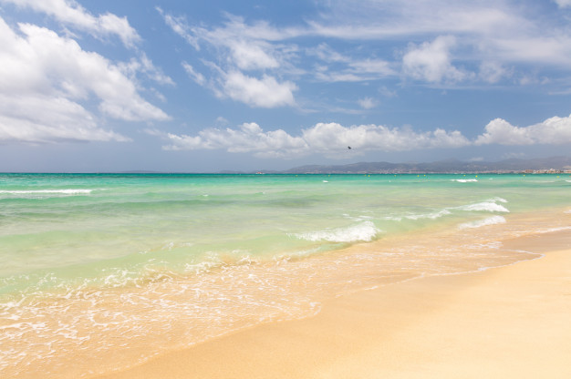
- Co widzisz na obrazku? Odpowiedz całym zdaniem. Przeczytaj wyrazy (z pomocą) i je przegłoskuj.
morze | piasek
fale | wydmy
mewa | kuter rybacki
- Przeczytaj zdania:
To jest morze. Tam lata mewa. To piaskowe wydmy. Tam daleko pływa statek.
- Odpowiedz na pytania: Co zabieramy ze sobą na plażę? Dlaczego lubimy morze? Co można robić na plaży? O czym należy pamiętać będąc z rodzicami na plaży? Dlaczego morze jest niebezpieczne? Kto dba o nasze bezpieczeństwo nad morzem?

- Sześciolatki: Ćwiczenia w PiL str. 74 – grafomotoryka. I KP 4 str. 26 - zadanie matematyczne.
Pięciolatki: Karty Pracy strona 19 i 20 – gramototoryka, myślenie logiczne.

- Rozwiąż zagadki:

- W cieniu jego się schowasz, kiedy jesteś na plaży,
A słońce z wysoka bardzo mocno praży (parasol)
- Ochroni cię przed wiatrem, kiedy jesteś na plaży,
Poczujesz wtedy jak mocno slońce praży (parawan)
- Człowiek za burtą! O tam! Widać ręce, głowę!
Rzucić trzeba prędko… (koło ratunkowe)
- Nie leży na plaży, wypatruje oczy,
Gdy potrzebna pomoc, szybko w wodę wskoczy. (ratownik)
- Jakie białe ptaki lubią morskie szlaki? (mewy)
- Stoi nad morzem, nigdy nad rzeką,
Jej światło widać bardzo daleko. (latarnia)
- Nad morzem ta łódź to jest miejsce pracy.
Na połów tą łodzią ruszają rybacy. (kuter rybacki)

